ЗБИРКА ЗАДАТАКА
ЗА ТАКМИЧЕЊА ИЗ
ТЕХНИЧКОГ И ИНФОРМАТИЧКОГ ОБРАЗОВАЊА

ДРУШТВО ПЕДАГОГА ТЕХНИЧКЕ КУЛТУРЕ СРБИЈЕ
2011.

ЗБИРКА ЗАДАТАКА
ЗА ТАКМИЧЕЊА ИЗ
ТЕХНИЧКОГ И ИНФОРМАТИЧКОГ ОБРАЗОВАЊА*

* ЗАДАЦИ ИЗ ОВЕ ЗБИРКЕ ЗАДАТАКА КАО И ЗАДАЦИ СА ПРЕТХОДНИХ ТАКМИЧЕЊА КОРИСТИЋЕ СЕ ЗА ИЗРАДУ ТЕСТА ЗНАЊА НА НАРЕДНИМ ТАКМИЧЕЊИМА ИЗ ТЕХНИЧКОГ И ИНФОРМАТИЧКОГ ОБРАЗОВАЊА.
ТЕСТ ЗНАЊА V разред

I) Графичке комуникације

а) У следећим задацима одговори према захтеву!

1. Коју врсту линија користимо за цртање:
а) невидљивих (заклоњених) ивица предмета
б) видљивих ивица (контуре) предмета
в) оса симетрије (симетрала) предмета
г) котних линија и шрафуре предмета

2. Измери странице и упиши котне бројеве:

1:1 1:2 2:1

3. Шта означава први, а шта други број у размери?
Први број у размери представља Други број у размери представља

4. Напиши једну произвољну:
а) увећану размеру: б) умањену размеру: в) природну размеру:

б) Допуни следеће реченице!

5. Скица је цртеж који се црта .

6. Алгоритам је тачно одређен радних операција који доводи до циља.

7. Техничка слова уписана под углом од 90 0 зову се , а уписана под углом од 75 0 .

8. Поступак означавања мера на цртежу назива се .
9. Димензионисање је други назив за .

10. Размера је однос истих предмета на цртежу и у природи.

11. Размера 1:2 је размера, 2:1 је размера.

12. У ортогоналном (нормалном или управном) пројектовању предмет се пројектује на пројекцијске равни.

13. Котне линије се извлаче линијом.

14. Осе симетрије (симетрале) предмета се извлаче линијом.

15. Невидљиве (заклоњене) ивице предмета се извлаче линијом.

в) У следећим задацима изабери тачне одговоре према захтеву!

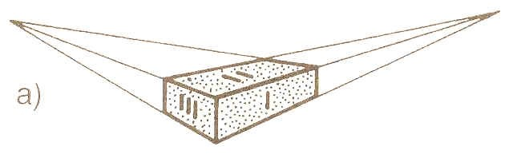16. Тело на слици приказано је:

а) косом пројекцијом б) перспективом
в) ортогоналном пројекцијом

17. Идеја представља основну замисао о изгледу и функционисању предмета. Да би смо реализовали идеју, неопходно је прво урадити:
а) технички цртеж б) скицу
в) направити предмет

18. Које су димензије А4 формата:
а) 210 х 148,5 mm б) 420 х 210 mm
в) 210 х 297 mm

19. Котирање (димензионисање) је поступак:
а) рада по алгоритму од идеје до реализације б) означавања мера на техничком цртежу
в) просторног приказивања предмета на техничком цртежу
20. Однос истих димензија предмета на цртежу и у природи назива се:
а) формат б) размера
в) пројекција

21. Алгоритам је:
а) тачно утврђен редослед радних операција који доводи до жељеног циља б) поступак пројектовања прописан стандардом

22. Заокружи котни број који је правилно исписан:
10

25
50

50

25
10

25

23. За цртање симетрале (линије симетрије) на техничким цртежима користи се:
а) испрекидана линија
б) танка линија црта-тачка-црта в) пуна танка линија
г) дебела линија црта-тачка-црта

24. Повежи бројеве са одговарајућим елементима котирања.
1
2
3
4
50
30

помоћна котна линија
котни број
котна стрелица
котна линија
25. Заокружи шта следи после ''рађања идеје'' у алгоритму ''од идеје до реализације'':
а) израда скице
б) израда радионичког цртежа
в) израда замишљеног предмета

26. Размера 1:2 представља:
а) умањену размеру б) увећану размеру
в) природну величину

27. Размера 1:2 се чита:
а) један подељено са два б) једна половина
в) један према два

28. Модели авиона се цртају у:
а) умањеној размери б) увећаној размери
в) природној величини

29. Поређај по величини (од мањег ка већем) следеће формате папира
А3 А5 А0 А4 А1 А2

30. Косо техничко писмо се пише под углом:
а) 450 б) 650 в) 300 г) 750

II) Информатичке технологије

а) У следећим задацима одговори према захтеву!

31. Дефиниши рачунар.
Рачунар је .

32. Наведи и кратко дефиниши компоненте рачунарског система.
а) ,
б) .

33. Наведи јединице (основне делове) које чине основну конфигурацију PC-а. а)
б) в) г)
34. Наведи врсте софтвера које које се користе за рад на рачунару. а)
б)

35. Наведи три додатна (периферијска) уређаја рачунара. а)
б)
в)

36. Наведи врсте штампача.
а) б) в)

б) Допуни следеће реченице!

37. Рачунарски систем се састоји из _ и .

38. Електронски уређај за обраду података назива се .

39. Скраћеница за персонални компјутер је .

40. Хардвер је назив за .

41. Софтвер је заједнички назив за .

42. Меморијски штапић (Flash) је врста спољашне меморије која се на рачунар прикључује преко утичнице.

в) У следећим задацима изабери тачне одговоре према захтеву!

43. Информатика је:
а) Наука која се бави прикупљањем података анкетирањем.
б) Наука која се бави пројектовањем и употребом рачунара у обради података. в) Наука која се бави прикупљањем, обрадом, чувањем и слањем података.

44. Програм је:
а) Поступак промене садржаја информације.
б) Скуп инструкција (налога) неопходан за извршење неке обраде. в) Значење које податак има за човека.

45. OS Windows је:
а) кориснички програм б) оперативни систем в) системски фајл
46. Од наведених програма за унос и обраду текста користи се:
а) Paint
б) Toolbar в) Notepad
г) Control Panel

47. Минимизацијом прозора програм се:
а) смањује на облик дугмета у линији послова и гаси;
б) смањује на облик дугмета у линији послова али остаје активан;
в) затвара.

48. Hardware је:
а) рачунар у физичком смислу б) назив за програме
в) друго име за Hard Disk

49. Монитор је:
а) улазни уређај б) излазни уређај
в) уређај за складиштење података

50. У Windows оперативном систему истовремено може да буде отворен:
а) само један прозор б) два прозора
в) више прозора

51. Clipboard је:
а) место где се извршавају програми
б) место за привремено складиштење података в) други назив за Control Panel

52. Наредба за копирање фајлова из Clipboard-а је:
а) Cut
б) Copy в) Paste

53. Да би цео текст био исписан великим словима потребно је да буде активиран тастер:
а) Caps Lock б) Enter
в) Ctrl

54. Повежи тастере са њиховом функцијом. а) брише карактер десно од курсора
б) прекида извршење команде
в) потврда наредбе/прелазак у нов ред

Enter
Esc
Delete
55. Повежи тастере са њиховом функцијом. а) потврда наредбе/прелазак у нов ред б) брише карактер лево од курсора
в) размак (празно место) у тексту

Space
Backspace
Enter

56. Искључење рачунара извршиће се командом:
а) Stand By б) Turn Off в) Restart

57. Двоструким левим кликом (двокликом) изводи се:
а) премештање иконе или другог објекта до жељеног места б) стартовање програма дате иконе или докумената
в) брзо прегледање дугачког текста

58. Наведене делове рачунара повежи са групом којој према функцији припадају.
скенер
микрофон 1. улазне јединица
звучници 2. излазне јединица
штампач

59. Повежи елементе прозора са њиховим оригиналним називом.
насловна линија 1. Status bar
статусна линија 2. Scroll bars
хориз. и верт.клизачи 3. Title bar

60. Повежи елементе прозора са њиховим оригиналним називом.
линија менија 1. Desktop
линија алата 2. Menu bar
радна површина 3. Toolbar

III) Материјали и технологије

а) У следећим задацима одговори према захтеву!

61. Технички материјали се према пореклу деле на:
а)
б)

62. У лако обрадиве материјале убрајамо:
а) б) в) г)
63. Наведи полупроизводе од дрвета. а)
б) в) г)

64. Према отпорности на загревање, пластичне масе се деле на:
а)
б)

65. Наведи како се зове симбол за рециклажу и нацртај исти.
а) симбол за рециклажу се зове

б) цртеж симбола за рециклажу

66. Најважније механичке карактеристике материјала су:
а)
б)

б) Допуни следеће реченице!

67. Основна сировина за добијање папира је .

68. Други назив за вештачку кожу је .

69. Екологија се бави заштитом .

70. Поступак преплитања предива на разбоју се назива .

в) У следећим задацима изабери тачне одговоре према захтеву!

71. Фурнир се користи за производњу:
а) шперплоче и панел-плоче б) иверице и лесонит-плоче

72. Текстилно влакно животињског порекла је:
а) памук б) свила
в) конопља г) лан

73. Бакелит је врста:
а) картона
б) пластичне масе
в) полупроизвода од дрвета г) вештачког влакна

74. Финоћа брусног папира зависи од:
а) од количине нанетог брусног материјала на брусни папир или платно б) од крупноће нанетог брусног материјала на брусни папир или платно в) од квалитета папира/платна на који се наноси брусни материјал

75. Поређај по редоследу извођења радне операције при обради картона уписујући на одговарајућа места бројеве од 1 до 4:
а) сечење
б) обележавање
в) бојење
г) савијање

76. Поређај по редоследу извођења радне операције при обради дрвета уписујући на одговарајућа места бројеве од 1 до 4:
а) резање
б) обележавање
в) бојење
г) турпијање

77. Прибор служи за:
а) обраду материјала сечењем б) цртање и обележавање
в) придржавање предмета обраде г) обраду материјала глодањем
д) заштиту материјала

IV) Енергетика

а) У следећим задацима одговори према захтеву!

78. Наведи обновљиве облике енергије:
а) б) в)

79. Наведи необновљиве облике енергије:
а)
б)

80. Наведи фосилна горива
а) б) в)
б) Допуни следеће реченице!

81. Енергија је способност вршења .

82. Електране на погон ветра називају се .

83. Соларни колектори соларну енергију преводе у енергију.

84. Соларне ћелије (фотоћелије) соларну енергију преводе у енергију.

85. Наша највећа хидроелектрана је .

в) У следећим задацима изабери тачне одговоре према захтеву!

86. Заокружи све обновљиве изворе енергије. а) дрво г) Сунце
б) ветар д) вода
в) земни гас ђ) нафта

87. Заокружи све необновљиве облике енергије. а) енергија фосилних горива
б) енергија ветра
в) енергија биомасе г) енергија воде
д) соларна енергија

88. Савремена постројења која енергију воде користе за добијање електричне енергије називају се:
а) аероелектране б) хидроелектране
ц) нуклеарне електране д) термоелектране

V) Саобраћај

а) У следећим задацима одговори према захтеву!

89. Саобраћајни системи се према месту одвијања саобраћаја могу поделити на:
а) б) в) г)

90. Копнени саобраћај се према врсти саобраћајнице дели на:
а)
б)
91. Саобраћајни знаци друмског саобраћаја се разврставају у следеће групе:
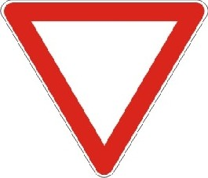а) б) в)

92. Упиши назив саобраћајног знака.

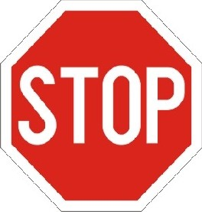93. Упиши назив саобраћајног знака.

94. Упиши назив саобраћајног знака.

95. Упиши назив саобраћајног знака.

96. Упиши назив саобраћајног знака.

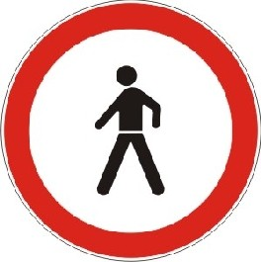97. Упиши назив саобраћајног знака.
98. Упиши назив саобраћајног знака.

99. Упиши назив саобраћајног знака.

100. Упиши назив саобраћајног знака.

100. Упиши назив саобраћајног знака.

_

101. Упиши назив саобраћајног знака.
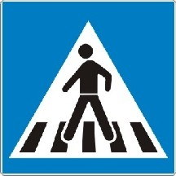

102. Упиши назив саобраћајног знака.
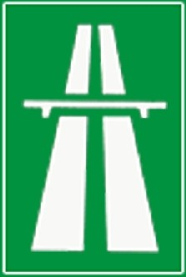

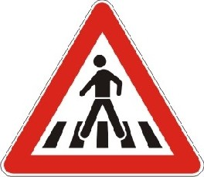103. Упиши назив саобраћајног знака.
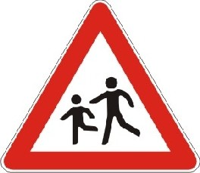104. Упиши назив саобраћајног знака.

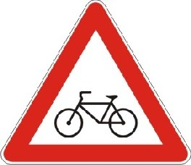105. Упиши назив саобраћајног знака.

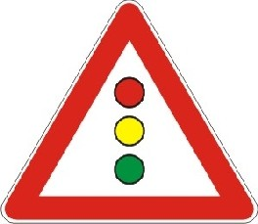106. Упиши назив саобраћајног знака.

107. Упиши назив саобраћајног знака.

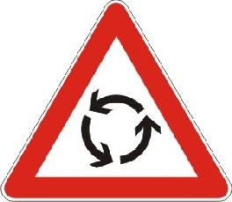108. Упиши назив саобраћајног знака.

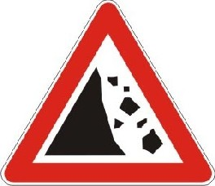109. Упиши назив саобраћајног знака.

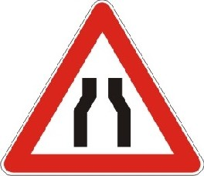110. Упиши назив саобраћајног знака.

б) Допуни следеће реченице!

111. Део површине пута намењен првенствено за саобраћај возила је .

112. Уздужни део коловоза намењен за саобраћај возила у једном смеру, са једном или више саобраћајних трака зове се .
113. Уздужни део коловоза чија је ширина довољна за несметан саобраћај једног реда возила зове се .

114. Део површине коловоза намењен за прелажење пешака, обележен ознакама или одговарајућим саобраћајним знаком је .

115. Посебно уређена саобраћајна површина намењена за кретање пешака зове се
.

116. Део тротоара намењен за саобраћај бицикла и прописно је обележена зове се
.

117. Пешаци се у насељеном месту крећу тротоаром страном.

118. Ван насељеног места пешаци се крећу страном, уз ивицу коловоза тако да им возило иде у сусрет.

119. Пре укључења у саобраћај треба прво погледати па .

120. Друмски саобраћај је саобраћај који се одвија на .

121. Саобраћај који се одвија на океанима, морима, језерима, пловним рекама и каналима зове се .

в) У следећим задацима изабери тачне одговоре према захтеву!

122. Први успешни лет авионом извели су: а) Армстронг, Олдрин и Колинс б) браћа Рајт

123. За учествовање у јавном саобраћају бицикл мора да буде опремљен:
а) само са задњом кочницом б) само са предњом кочницом в) са обе кочнице

124. Подигнута рука саобраћајног полицајца одговара на семафору:
а) зеленом светлу б) црвеном светлу в) жутом светлу

125. Упиши бројеве поред одговарајућег назива:

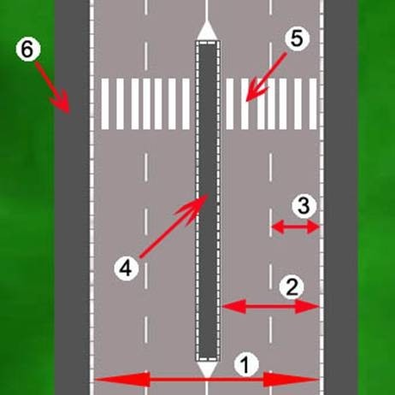 коловоз
коловозна трака
саобраћајна трака
пешачко острво
тротоар
обележени пешачки прелаз
VI) Додатак

У следећим задацима утврдите тачност исказа заокруживањем слова а или б.

126. Котни број се понекад пише изнад котне линије. а. тачно б. нетачно

127. Оловка ознаке 2Н је мекша од оловке ознаке 2В. а. тачно б. нетачно

128. На два цртежа истог предмета у различитим размерама, одговарајуће мере су означене истим котним бројевима.
а. тачно б. нетачно

129. DVD уређај код РС-а је улазно-излазни уређај. а. тачно б. нетачно

130. Матична плоча се не налази у кућишту рачунара. а. тачно б. нетачно

131. Команда Save As служи за копирање документа а. тачно б. нетачно

132. Сировине су природни непрерађени материјали од којих се добијају сви други материјали.
а. тачно б. нетачно

133. Пластична и стаклена флаша су секундарне сировине. а. тачно б. нетачно

134. Рециклирањем се повећава загађење животне средине. а. тачно б. нетачно

135. 199 дециметара су мања од 2 метра.
а. тачно б. нетачно

136. 3 квадратна метра су већа од 300 квадратних дециметара. а. тачно б. нетачно

137. Тврдоћа је исто што и чврстоћа.
а. тачно б. нетачно

138. Свилена буба се користи за производњу свиле. а. тачно б. нетачно

139. Термопластичне материје омекшавају на повишеној температури. а. тачно б. нетачно

140. Длето је алат за обраду дрвета.
а. тачно б. нетачно
ТЕСТ ЗНАЊА VI РАЗРЕД

У следећим задацима кратко одговорите на питања.

1. Наведи три стила у архитектури.
1. 2. 3.

2. Поред стубова на приказаним сликама упиши називе стилова:

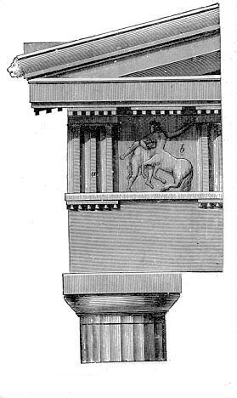

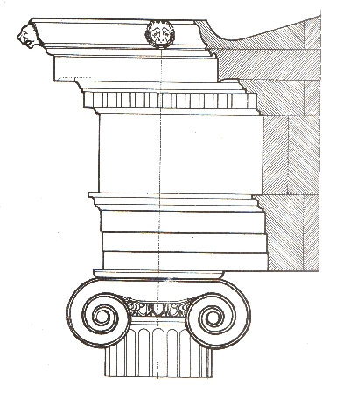

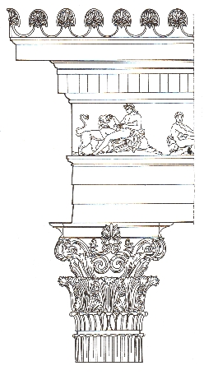

3. Грађевинство је стара грана технике која се бави изградњом грађевинских објеката . Дели се на три основне гране. Које?
1. 2. 3.
4. Које две основне технике грађења грађевинских објеката постоје?
1. 2.

5. Наброј 4 конструктивна елемента куће, односно зграде у којој станујеш.
1. 2.
3. 4.

6. Постоје три основне врсте грађевинских пројеката. Наведи њихове називе.
1. 2.
3.

7. Наведи три типа (врсте) изолације које се примењују у грађевинарству .
1.
2.
3.

8. За топлотну изолацију зидова користе се разни материјали. Наброј најмање два материјала.
1.
2.

9. Грађевински материјали се према пореклу деле на:
1. 2.

10. Симбол за једнокрилна врата на цртежима је .

11. Симбол за једнокрилни прозор на цртежима је .

12. Шта означава први, а шта други број у размери?
Први број у размери представља . Други број у размери представља .

13. Наведи четири врсте инсталација које садржи савремено уређен стан?
1. 2.
3. 4.

14. Наведи три врсте горива за загревање објекта.
1. 2. 3.
15. Наведи три дела сваког стамбеног објекта преко којих се губи топлотна енергија
1. _ 2. 3.

16. Наведи чему служе сифони у канализационој инсталацији.

.

17. Наведи три природна грађевинска материјала.
1. 2. 3.

18. Наброј три врсте камена.
1. 2. 3.

19. Наведи чему служе гредице са арматуром (ферт гредице).
.

20. Наведи два главна елемента за изградњу међуспратне конструкције.
1. 2. _.

21. Наведи чему служе стиропор и стиродур при изградњи објекта.
.

22. Наведи чему служи битумен при израдњи објекта.
.

23. Наведи три врсте подних облога.
1. 2. 3.

24. Наведи као се добија бетон.

.

25. Наведи три врсте тапета.
1. 2. 3.

26. Наведи чему служи тегола.
.

27. Наведи два најважнија дела аеродрома.
1. 2. .
28. Наброј три основне врсте везивних грађевинског материјала:
1. 2. 3.

29. Авион, воз и брод су саобраћајна средства. Како се називају занимања људи који управљају њима?
Авионом управља Бродом управља Возом управља

30. Наведи три прикључне машине које се користе у пољопривредној производњи.
1.
2.
3.

31. Пољопривредна производња се дели у две основне гране. Које?
1.
2.

32. На слици је приказана једна грађевинска машина. Како се она зове и за врсту радова служи?
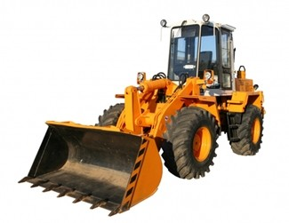

Зове се
, служи за .

33. На слици су приказана два модела грађевинских машина. Упиши њихове називе.

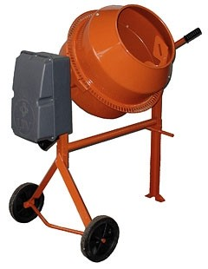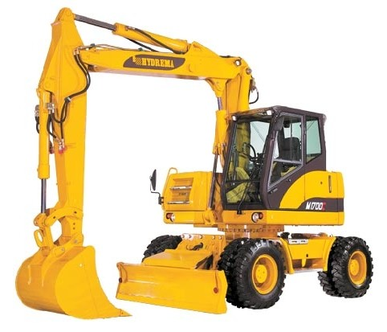

У следећим задацима допуните реченице.

34. Котне линије се извлаче
линијом.

35. Површине у стану преко којих се губи енергија треба
како би се смањили губици топлотне енергије.

36. Везивни материјали се добијају печењем разних врста .

37. Кровна конструкција се израђује од .

38. У ортогоналном (нормалном или управном) пројектовању предмет се пројектује на пројекцијске равни.

39. Поступак означавања мера на цртежу назива се .

40. Мешањем кречњака и глине, печењем и каснијим млевењем добија се
.

41. Мешањем цемента, шљунка, песка и воде добија се .

42. Ако се пре изливања бетона у оплату уграде челичне шипке, добија се
.

43. Соларни колектори претварају енергију сунчевог зрачења у
.

44. За припрему бетона и малтера користи се машина која се зове .

45. За постављање завршног слоја асфалта при изградњи путева користе се машине
које се зову .

46. За преношење земље, песка, шљунка итд. користе се камиони који се зову
.

47. Део система воденог саобраћаја који служи за безбедно пристајање бродова
зове се .

48. Светионици су део система
саобраћаја.

49. О регулацији воденог саобраћаја рачуна води .

50. Пилот авиона је у сталном контакту са .

51. Поступак којим се пољопривредном земљишту вештачким путем доводи вода
зове се .

52. Средства за заштиту биља зову се .

53. Сервис интернета који служи за слање и примање порука зове се
.

54. Мрежа свих мрежа у информатици се зове .

55. Меморијски штапић (Flash) је врста спољашне меморије која се на рачунар
прикључује преко
утичнице

56. На слици је приказан један грађевински објекат. У коју врсту грађевинских објеката спада?

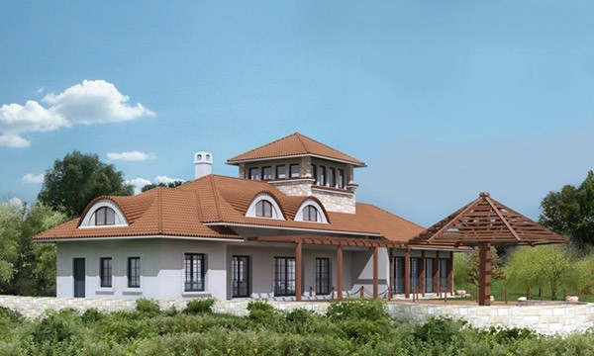

57. Унутрашњост грађевинских објеката се приказује замишљеним пресецима.
Који је пресек зграде(куће)приказан на слици?

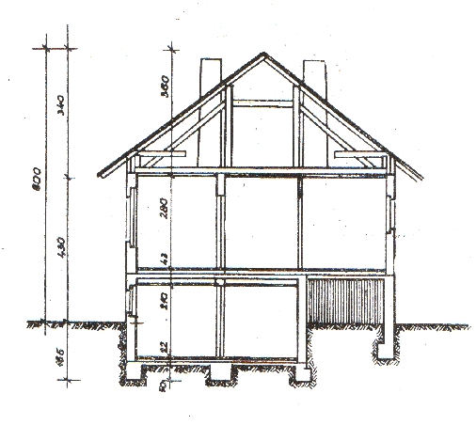
У следећим задацима утврдите тачност исказа заокруживањем слова а или б.

58. Ламинат је зидна облога.
а. тачно б. нетачно

59. Креч није везивни грађевински материјал. а. тачно б. нетачно

60. Минерална вуна се користи за хидроизолацију. а. тачно б. нетачно

61. Тегола служи за покривање кровова. а. тачно б. нетачно

62. Керамичке плочице не могу да се користе за зидне облоге. а. тачно б. нетачно

63. Положај зграде у односу на стране света не утиче на могућност уштеде енергије у објекту.
а. тачно б. нетачно

64. Малтер се при малтерисању наноси у танким слојевима. а. тачно б. нетачно

65. Шупље опеке су бољи топлотни и звучни изолатори од обичне опеке. а. тачно б. нетачно

66. Малтерисање зидова се обавља пре покривања објекта. а. тачно б. нетачно

67. Брзи возови могу да иду брзином и преко 250 км/ч. а. тачно б. нетачно

68. Притисак у водоводној инсталацији је мањи од притиска у канализационој инсталацији.
а. тачно б. нетачно

69. Командом Scale можемо да променимо димензије компоненти у програму
Google SketchUp.
а. тачно б. нетачно
У следећим задацима заокружите слово испред тачног одговора.

70. Однос истих димензија предмета на цртежу и у природи назива се:
а) формат б) размера
в) пројекција

71. Ако постоји могућност, ради уштеде енергије, дневна соба треба да буде окренута ка:
а. истоку б. западу в. северу г. југу

72. За хидроизолацију користимо:
а. терпапир б. минералну вуну в. стиродур

73. Пешчар је врста:
а. песка б. камена в. дрвета г. црепа

74. Мостови спадају у грађевинске објекте :
а) високоградње б) хидроградње в) нискоградње

75. Котне линије у грађевинском техничком цртању завршавају се :
а) тачкама или кратким, косим, дебљим цртицама б) кратким косим тањим цртицама
в) стрелицама

76. Грађевински технички цртежи се најчешће цртају у размерама :
a) 1:1 , 1:2 , 1:5 б) 2:1 , 5:1 , 10:1
в) 1:50 , 1:100 , 1:200

77. Од наведених грађевинских објеката заокружи оне које спадају у објекте високо градње:
а) солитер
б) аеродром в) мост
г) приземна кућа д) тунел
ђ) фабрика е) споменик
78. Армирани бетон је комбинација:
а) бетона и челика б) бетона и азбеста
в) бетона и пластике

79. Ентеријер представља:
а) спољашњост грађевинског објекта б) део урбанистичког плана
в) унутрашњост грађевинског објекта

80. Екстеријер представља:
а) спољашњост грађевинског објекта б) део урбанистичког плана
в) унутрашњост грађевинског објекта

81. Основна погонска машина у пољопривредној техници је :
а. трактор б. комбајн в. мотокултиватор

82. У размери 1:100, колико ће на цртежу износити 45 метара у природи?
a. 4,5 cm б. 4,5 dm в. 4,5 mm

83. У размери 1:50, колико ће на цртежу износити 20 метара у природи?
а. 4 dm б. 50 cm в. 10 cm

84. У размери 1:20, колико ће у природи износити 25 mm на цртежу?
а. 50 dm б. 50 cm в. 100 cm

85. У размери 1:50, колико ће у природи износити 5 cm на цртежу?
а. 5 m б. 25 cm в. 25 dm

86. Стил у архитектури који се одликује високим и издуженим облицима и чије су карактеристичне грађевине катедрале, зове се:
а. римски б. грчки в. готски

87. Храм Светог Саве у Београду изграђен је у ахитектонском стилу који се зове:
а. барокни б. византијски в. ренесансни

88. Куће изграђене над водом и постављене на дрвеним стубовима зову се:
а. сојенице б. земунице в. брвнаре

89. Програм који је део пакета Microsoft Office и који служи за 2D пројектовање зове се:
а. Envisioneer Express 3.0 б. MS Visio в. Google SketchUp
90. Којом командом у програму MS Visio подешавамо размеру:
а. Measurement units б. Shapes в. Drawing Scale

91. На грађевинским цртежима мере су увек изражене у:
а) метрима
б) дециметрима в) центиметрима г) милиметрима

У следећим задацима повежите појмове уписујући одговарајуће слово испред задатих појмова

92. а. орање земље
тањирача
б. мрвљење земље дрљача в. покривање семена плуг

93. а. сађење б. сетва
в. берба
плодови
саднице
семе

94. а. сетва б. жетва в. берба
убирање стрних жита
сејање семена
убирање плодова

95. а. обновљиви извор угаљ б. необновљиви извор нафта
сунце

96. Повежи елементе прозора са њиховим оригиналним називом.
насловна линија а. Status bar
статусна линија б. Scroll bars
хориз. и верт.клизачи в. Title bar

97. Повежи елементе прозора са њиховим оригиналним називом.
линија менија а. Desktop
линија алата б. Menu bar
радна површина в. Toolbar

98. Повежи одговарајуће команде из програма Google SketchUp са њиховим значењем:
стакло а. Roofing
кров б. Fencing
ограда в. Translucent

99. Повежи одговарајуће команде из програма Envisioneer Express 3.0 са њиховим значењем:
Lower Floor а. приземље
Ground Floor б. спрат
Upper Floor в. темељи
Foundations г. подрум

100. Повежи одговарајуће команде из програма Google SketchUp са њиховим значењем:
Push-Pull а. цртање правоугаоника
Move-Copy б. извлачење површине у 3D објекат
Rectangle в. померање линије
ТЕСТ ЗНАЊА VII РАЗРЕД

У следећим задацима кратко одговорите на питања.

1. Наведи два основна начина обраде метала:
1.
2.

2. Наведи три начина обраде метала деформисањем:
а.
б.
в.

3. Наведи три начина спајања металних делова нераздвојивим везама:
а.
б.
в.

4. Хидраулични мотори се могу поделити на:
1)
2)

5. Топлотни мотори се могу поделити на:
1)
2)

6. Клипни СУС мотори се према врсти горива могу поделити на:
1) _ 2)

7. Клипни СУС мотори се према броју тактова у радном циклусу деле на:
1)
2)

8. Која врста линије се користи за цртање шрафуре и под којим
углом? _.

9. Шта означава први, а шта други број у размери?
Први број у размери представља .
Други број у размери представља .
10. Наведи коју врсту линија користимо за цртање:
а) невидљивих (заклоњених) ивица предмета
б) видљивих ивица (контуре) предмета в) оса симетрије (симетрала) предмета
г) котних линија и шрафуре предмета

11. Наведи обновљиве облике енергије:
а)
б)
в)

12. Наведи фосилна горива а)
б)
в)

13. Наведи три просте машине:
1. 2. 3. .

14. Који физички принцип (принцип просте машине) се примењује у раду са клештима?
.

15. Машине према намени делимо на:
1. 2. .

16. Наведи тактове у раду четворотактног клипног СУС мотора:
1. 2.
3. 4.

17. Наведи колико пута у три пуна циклуса се код четворотактног СУС мотора отвори усисни вентил?
.

18. Наведи колико пута свећица баци варницу (у једном цилиндру), ако се коленасто вратило окрене шест пута?
.

19. Наведи три врсте портова у рачунару:
1. 2. 3. .
20. Наведи на основу ког физичког закона млазни мотори дају погон авиону .
.

21. Наведи на ком делу авиона се јавља сила узгона.
.

22. Погонску силу авиону могу да дају две врсте мотора. Наведи који.
1. 2. .

23. Наведи по којој битној карактеристици се дизел мотори разликују од безинских.
.

24. Прочитај измерену меру: мм Прочитај измерену меру: мм

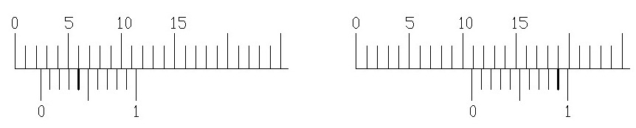

25. Прочитај измерену меру: мм Прочитај измерену меру: мм

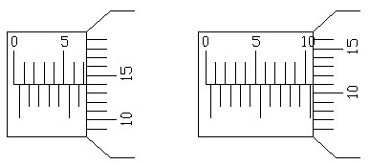

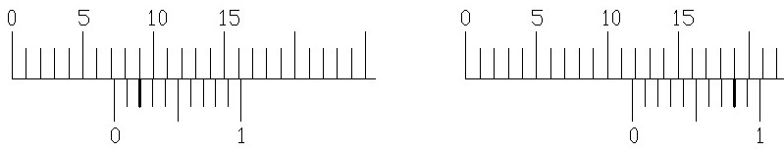

27. Прочитај измерену меру: мм Прочитај измерену меру: мм

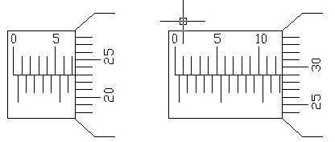

28. Прочитај измерену меру: мм Прочитај измерену меру: мм

29. Прочитај измерену меру: мм Прочитај измерену меру: мм

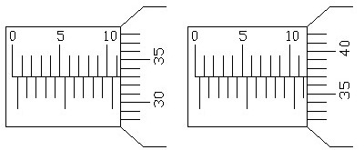

31. Прочитај измерену меру: мм Прочитај измерену меру: мм

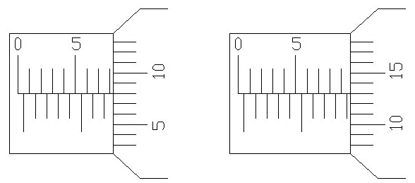

У следећим задацима заокружите слово испред тачног одговора.

32. Стругање је машинска обрада предмета где се искључиво обрађују предмети:
а. цилиндричног (ваљкастог) б. купастог в. призматичног облика

33. Брушење је обрада која се примењује :
а. на почетку обраде предмета и веома је груба
б. на крају обраде и даје фине и глатке обрађене површине

34. Алати за брушење се зову:
а. брусна тоцила (плоче) б. брусни нож в. брусни камен

35. Ливење је поступак добијања предмета при коме се растопљени метал налива у:
а. пешчане калупе б. дрвену оплату в. камене судове

36. Истискивање је обрада:
а. деформисањем б. притискивањем в. извлачењем
37. Једна од легура алуминијума се зове:
а) перит б) силимун в) синтер

38. Азбест је машински материјал који подноси:
а) високи притисак б) високу температуру в) високу влажност

39. Технички цртеж може бити:
а) радионички б) метрични в) прости

40. Торзија је напрезање које се јавља приликом:
а) савијања б) увијања в) смицања

41. Ознака за милиметарски навој називног пречника 42мм је:
а) Мн42 б) 42” в) М42

42. Осовине и вратила се израђују од:
а) гвожђа б) челика ц) бакра

43. У специјалне елементе машина спадају:
а) пужни точак б) славина ц) фрикциони точак д) клип е) цилиндар ф) ремен

44. Једна од легура бакра се зове:
а) перит б) месинг в) синтер

45. Гума је машински материјал који се користи за:
а) заптивање б) брисање в) балансирање

46. Котирање може бити:
а) редно б) право в) произвољно

47. Без обзира на размеру на техничком цртежу се уносе:
а) стварне вредности б) умањене в) увећане г) произвољне вредности

48. Како се зове напрезање које се јавља приликом сечења:
а) савијање б) увијање в) смицање

49. Челик је легура:
а. гвожђа и угљеника б. гвожђа и бакра в. бакра и цинка
50. Заокружи механичка својства метала и легура:
а. густина, температура топљења, боја,.. б. чврстоћа, тврдоћа, еластичност,...
в. обрадивост ливењем, заваривањем,...

51. Обрада метала скидањем струготине обухвата обраду:
а. стругањем, рендисањем , брушењем,..
б. извлачењем, истискивањем, ваљањем,.. в. закивањем, лемљењем, заваривањем,...

52. Елементи за преношење снаге и кретања су:
а. осовине, вратила, лежишта, спојнице,... б. завртњи, клинови, закивци, опруге,...
в. вентили, славине, цеви,...

53. У размери 10:1, колико ће на цртежу износити 4,5милиметара у природи?
a. 0,45 cm б. 4,5 dm в. 4,5 cm

54. У размери 1:50, колико ће на цртежу износити 20 метара у природи?
а. 4 dm б. 50 cm в. 10 cm

55. У размери 20:1, колико ће у природи износити 50 cm на цртежу?
а. 50 cm б. 25 mm в. 100 mm

56. У размери 1:50, колико ће у природи износити 5 cm на цртежу?
а. 5 m б. 25 cm в. 25 dm

57. Меморије рачунара могу бити:
а. системске и апликативне б. спољашње и унутрашње в. активне и пасивне

58. Машине унутрашњег транспорта су:
а. аутобуси, трамваји, бродови, авиони,... б. дизалице, транспортери, линије,...
в. трактори, комбајни, мотокултиватори,...

59. Заокружи све обновљиве изворе енергије. а) дрво г) Сунце
б) ветар д) вода в) земни гас ђ) нафта
60. Заокружи све необновљиве облике енергије. а) енергија фосилних горива
б) енергија ветра
в) енергија биомасе г) енергија воде
д) соларна енергија

У следећим задацима повежите појмове уписујући одговарајуће слово или број испред задатих појмова.

61. За наведене елеменате назначи којој групи припадају:
клип 1. елементи за везу
спојница 2. специјални елементи
закивак 3. елементи за пренос снаге и кретања

62. За наведене елеменате назначи којој групи припадају:
клин 1. специјални елементи
вратило 2. елементи за везу
вентил 3. елементи за пренос снаге и кретања

63. За наведене елементе назначи у којим случајевима се користе:
ременице и ремени преносници
зупчаници и зупчасти преносници 1. када је размак између два вратила већи
фрикциони точкови 2. када је размак између два вратила мањи
ланчаници и ланчасти преносници

64. Повежи појмове:
алуминијум а. украсни предмети
месинг б. алати
челик в. фолије

65. Повежи појмове:
тестера а. полуга
клешта б. кугла
лежајеви в. клин
66. Наведи три врсте портова у рачунару:
1. 2. 3. .

67. Наведи на основу ког физичког закона млазни мотори дају погон авиону .
.

68. Наведи на ком делу авиона се јавља сила узгона.
.

69. Погонску силу авиону могу да дају две врсте мотора. Наведи који.
1. 2. .

70. Наведи по којој битној карактеристици се дизел мотори разликују од безинских.
.

71. Повежи појмове:
композит а. азбест
неметал б. пропан
гориво в. кевлар

72. Повезати правилно следеће појмове:
Метали 1. Керозин
Неметали 2. Азбест
Погонска горива 3. Алуминијум

73. Повезати својства метала са њиховим особинама:
а) физичка б) хемијска
в) механичка
отпорност према корозији
еластичност
густина

74. Повезати погледе са пројекцијским равнима.
поглед одозго 1.профилна раван
поглед са стране 2.хоризонтална раван
поглед спреда 3.вертикална раван

75. Повежи слику са називом одговарујуће машинске обраде која је на њој приказана:

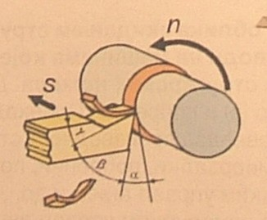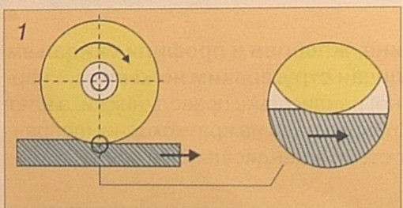а. б.
в. 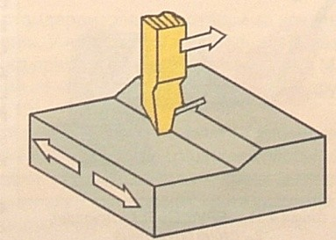 г. 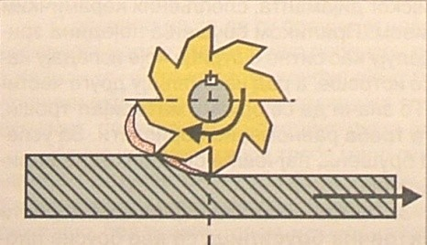

Брушење ..............
Стругање .............
Глодање ..............
Рендисање ..........

76. Повезати правилно следеће појмове.
Чврстоћа
Тврдоћа
Пластичност
1.отпор продирању другог материјала
2.способност материјала да се трајно деформише
3.отпор промене облика

77. Повежи елементе прозора са њиховим оригиналним називом.
насловна линија
статусна линија
а. Status bar б. Scroll bars
хориз. и верт.клизачи в. Title bar

78. Повежи елементе прозора са њиховим оригиналним називом.
линија менија
линија алата
а. Desktop б. Menu bar
радна површина в. Toolbar

79. Повежи команде у Power Point-u са њиховим значењем:
Design Template
Slide Background
Slide Transition
1. смењивање слајдова
2. шаблонски изглед
3. позадина слајда

У следећим задацима утврдите тачност исказа заокруживањем слова а или б.

80. Раздвојиве везе су везе које се не могу раздвојити без разарања. а) тачно б) нетачно

81. Клиновима се остварују чврсте раздвојиве везе. а) тачно б)нетачно

82. Закивцима се остварују чврсте раздвојиве везе. а) тачно б)нетачно

83. Вратила су изложена савијању и увијању. а) тачно б) нетачно

84. Лежишта нису ослонци вратила и осовина. а) тачно б) нетачно

85. Лежајевима је потребно хлађење и подмазивање. а) тачно б) нетачно

86. Спојнице су елементи за спајање зупчастих преносника. а) тачно б) нетачно

87. Специфичност зупчасте летве је да трансформише кружно кретање у транслаторно. а) тачно б) нетачно

88. Код ланчаника и ланчастих преносника преносни однос се рачуна другачије него код зупчастих преносника.
а) тачно б) нетачно

89. Приликом бушења, бургија врши обртно кретање (обрће се око своје подужне осе), а цела бушилица (ручна или машинска) се праволинијски помера.
а) тачно б) нетачно

90. Брушење је машинска обрада предмета где се могу обрађивати предмети и цилиндричног (ваљкастог) и призматичног облика?
а) тачно б) нетачно
91. Приликом котирања користимо мере изражене у милиметрима а) тачно б) нетачно

92. Микрометар мери са тачношћу 1/100 тј. 0,01 mm а) тачно б) нетачно

93. Дуралуминијум је легура бакра и калаја а) тачно б) нетачно

94. Торзија је напрезање на увијање а) тачно б) нетачно

95. Ознака Φ 10 је ознака за кружни отвор а) тачно б) нетачно

У следећим задацима допуните реченице.

96. Густина неког материјала представља
својство метала.

97. У сваком мотору се врши претварање одређене врсте енергије у енергију (рад).

98. Отпорност према корозији је својство метала.

99. Да би спречили трење између двеју површина користимо .

100. Хардверски међусклоп другим именом се зове .

101. Осе симетрије (симетрале) предмета се извлаче
линијом.

102. Невидљиве (заклоњене) ивице предмета се извлаче
линијом

103. Електране на погон ветра називају се .

104. Соларни колектори соларну енергију преводе у енергију.

105. Соларне ћелије (фотоћелије) соларну енергију преводе у
енергију.
106. Мешањем два или више метала добија се .

107. Две најпознатије легуре бакра су
и .

108. Два метала која се највише користе у електротехници због своје добре електичне проводљивости су _ и .

109. Два дела неког механизма који су везани један за други називају се
.

110. Део аутомобила који омогућује различит број обртаја погонских точкова у кривини
зове се .

111. Ако аутомобил има погон на сва четири точка, за пренос снаге на задње точкова се користи .

112. Да би авион летео сила узгона мора бити већа или једнака .

113. Електромеханички уређај који по неком програму или под контролом човека изводи одређене задатке уместо човека зове се _ .

114. Погон робота се најчешће остварује помоћу .

115. Сложено електронско коло (најчешће у облику чипа) чија је намена управљање
уређајима и процесима назива се .
ТЕСТ ЗНАЊА VIII разред

У следећим задацима утврдите тачност исказа заокруживањем слова а или б.

1. Прва помоћ страдалом од ел.струје до доласка лекара се указује вештачким дисањем и масажом срца.
а. тачно б. нетачно

2. Проводник уземљења има изолацију плаве боје. а. тачно б. нетачно

3. Бројило се налази испред главних осигурача. а. тачно б. нетачно

4. Прекидачи се постављају на нулти проводник. а. тачно б. нетачно

5. Попречни пресек проводника у ел.инсталацији се одређује на основу јачине струје.
а. тачно б. нетачно

6. Амперметар се у коло пријемника везује редно. а. тачно б. нетачно

7. Шуко утичнице немају контакте за уземљење. а. тачно б. нетачно

8. Трансформатор трансформише наизменични напон у једносмерни. а. тачно б. нетачно

9. Изолатори имају велику електричну проводљивост а. тачно б. нетачно

10. У колу једносмерне струје електрични отпор кондензатора је практично бесконачан
а. тачно б. нетачно

11. У колу једносмерне струје електрични отпор калема (завојнице) је практично нула
а. тачно б. нетачно

12. Улогу заједничког проводника у електричној инсталацији аутомобила има каросерија
а. тачно б. нетачно

У следећим задацима кратко одговорите на питања.

13. Како се зове процес који се дешава у реактору нуклеарне електране?

14. Наведите чему служе осигурачи.

15. Наведите чему служе волтметри и како се везују у коло ел.пријемника.

16. Наведите два основна дела сваке обртне електричне машине.

17. Наведите шта је реостат.

.

18. Наведите шта је потенциометар.

.
19. Наведите чему служи електропокретач (стартер, анласер) у аутомобилу.

.

20. Наведите чему служи свећица у мотору СУС.

.

21. Наведите чему служи регулатор (реглер) у аутомобилу, који се налази на проводнику који повезује алтернатор и акумулатор.

.

22. Наведите шта значи скраћеница www (и на енглеском и на српском језику).

.

23. Наведите чему служе амперметри и како се везују у коло ел.пријемника.

.

24. Навести три обновљива извора енергије од којих се транформацијом може добити електрична енергија.
1. 2. 3. .

25. Три карактеристичне области сваког транзистора зову се:
1.
2.
3. .

26. Наведите три врсте модема:
1. 2. 3. .

27. Нацртати, помоћу електричних симбола, електрично коло које чине: батерија, прекидач и сијалица.

28. Одреди колико има главних осигурача по једном стану у згради. а. два б. три ц. четири д. пет

29. Одреди напон између фазе и нуле у ел. инсталацији.
а. 100V б. 12V ц. 50V д. 220V

30. Одреди напон између две фазе у ел.инсталацији.
а. 220V б. 1000V ц. 380V д. 50V

31. Одреди које од наведених машина служи за претварање елекричне у механичку енергију.
а. генератори б. мотори ц. трансформатори

32. Одреди која топологија мреже је у питању, ако су сви рачунари повезани преко централног мрежног уређаја
а. магистрала б. прстен ц. звезда

33. Одреди који домен веб адресе одговара владиним институцијама или министарствима
а. .org б. .gov ц. .net

34. Одреди како се код асинхроног кавезног мотора струја доводи у намотаје ротора
а. преко колектора б. преко прстенова ц. не доводи се

35. Одреди колико трансформатор подизач напона има намотаја на секундару, у односу на примар
a. више б. мање ц. једнако

36. Одреди под коликим напоном треба да се налази далековод којим се ел.енергија преноси на велике удаљености, да би губици били најмањи
а. 10kV б. 110kV ц. 220V

37. Одреди за коју електрану је карактеристична следећа трансформација енергије: хемијска-топлотна-потенцијална-механичка-електрична.
a. хидроелектрана б. термоелектрана ц. аероелектрана

38. Одреди колико жила има карактеристичан кабл који се повезује на трофазну инсталацију
а. четири б. три ц. пет

У следећим задацима повежите појмове уписујући одговарајуће слово испред задатих појмова.

39. а. енергија б. напон
ц. снага
V
W
kWh

40. а. фаза б. нула
ц. уземљење
жуто-зелени проводник
црни проводник
светлоплави проводник

41. | а. монофазно напајање | пегла
 | б. трофазно напајање | бојлер
 |  | штедњак

42. а. сијалица б. пегла
ц. миксер
електрична / механичка
електрична / светлосна
електрична / топлотна

43. а. струја б. напон ц. отпор
ом
ампер
волт

44. а. 1mW б. 1MW ц. 1kW
0.001W
1000W
1000000W

45. а. 1GB б. 1MB ц. 1TB
1024kB
1024MB
1024GB

46. а. германијум грејач
б. цекас
диода
ц. гвожђе магнет

47. а. обновљиви извор угаљ б. необновљиви извор нафта
сунце

48. а. капацитивност б. индуктивност ц. отпор
хенри
ом
фарад

У следећим задацима допуните реченице.

49. Симбол наизменичне струје је , а једносмерне .

50. Ако се струја у пријемнику повећа 2 пута, ослобођена количина топлоте се повећа пута.

51. Осигурачи се постављају на проводник.

52. Земља је, генерално гледано, на потенцијалу (наведи бројчано).

53. Део који се налази у свим електранама и покреће ротор генератора, зове се
.

54. Основни део сваког електротермичког уређаја је .

55. Армирано бетонске бране се налазе у -електранама.

56. Електране које се обично граде у близини рудника угља су -
-електране.

57. Генератори су ел. машине које претварају
енергију.
у електричну

58. Уређај (инструмент) којим се региструје утрошена ел. енергија зове се
.

59. Електромагнет чине направљен од изоловане жице кроз коју тече струја и од меког гвожђа.

60. Гвожђе које има особину да се размагнетише, кад није у магнетном пољу другог магнета зове се .

61. Расхладно средство које (најчешће) циркулише кроз инсталацију расхладних уређаја зове се .

62. Део расхладног уређаја који сабија расхладно средство зове се .

63. Део расхладног уређаја у коме расхладно средство прелази из гасовитог у течно стање зове се .

64. Део расхладног уређаја у коме расхладно средство прелази у већи простор због чега му се притисак смањује зове се .

65. Део фрижидера и бојлера којим се регулише жељена температура зове се
.

66. Део веш машине који аутоматским укључивањем и искључивањем појединих склопова управља радом машине зове се .

67. Део веш машине који служи да након завршетка прања избаци прљаву воду из машине зове се .

68. Принцип рада термостата код пегле и ел.штедњака заснован је на деловању траке која се зове .

69. Бојлери који, обично, немају велику запремину, али имају грејаче великих снага зову се .

70. Бојлери у којима је притисак у резервоару једнак притиску у водоводној мрежи зову се .

71. За израду грејача електричних уређаја користимо материјале који имају знатно
већи
од стандардних проводника.

72. Сложени систем који служи за напајање потрошача електричном енергијом зове се .

73. Симбол електричног кондензатора капацитета C je .

74. Симбол електричног калема индуктивности L je .

75. Симбол електричног отпорника отпора R je .

76. Симбол полупроводничке диоде је .

77. Одредити колико 2kWh имају килоџула (kJ) . 2kWh = kJ.

78. Елементи електричне инсталације који штите каблове од механичких, термичких и хемијских утицаја околине зову се .

79. Елементи електричне инсталације који штите потрошаче од кратког споја и преоптерећења зову се .

80. Цекас (легура) се користи за израду .
81. Континуални (непрекинути) сигнали се називају сигнали.

82. Дисконтинуални (прекидни) сигнали се називају сигнали.

83. Област науке и технике која се бави проучавањем провођења електрицитета кроз вакум, гасове и полупроводнике зове се .

84. АД преварач је уређај који претвара .

85. Електронски елементи који се при прикључивању на једносмерни или на наизменични напон понашају по Омовом закону зову се
.

86. Електронски елементи који имају исправљачка или појачавачка својства у колима једносмерне или наизменичне струје зову се
.

87. Две електроде и један PN спој су карактеристика електронског елемента који се зове .

88. Три електроде и два PN споја су карактеристика електронског елемента који се зове .

89. Хардверски међусклоп другим именом се зове .

90. Електронски уређај помоћу кога се рачунар може спојити на интернет зове се
.

91. CPU је скраћеница за .

92. RAM је скраћеница за .

93. GPS је скраћеница за .

94. Најпопуларнији програм, помоћу кога је могуће водити видео разговор, позивање фиксних и мобилних телефона у земљи и иностранству, зове се
.

95. Уређај у аутомобилу који производи потребну ел.енергију за аутомобил и који је везан за мотор преко каиша, зове се .

96. Уређај у аутомобилу, који услед индукције ствара у свом секундарном намотају струју високог напона (око 15000V) зове се
.

97. Уређај у аутомобилу, који обезбеђује потребну ел.енергију за покретање мотора зове се .

98. Сервис интернета који служи за слање и примање порука зове се
.

99. Команда Page Setup (Page Layout) у програму за обраду текста служи за
.

100. Команда Format Cells у програму за табеларне прорачуне служи за
.

